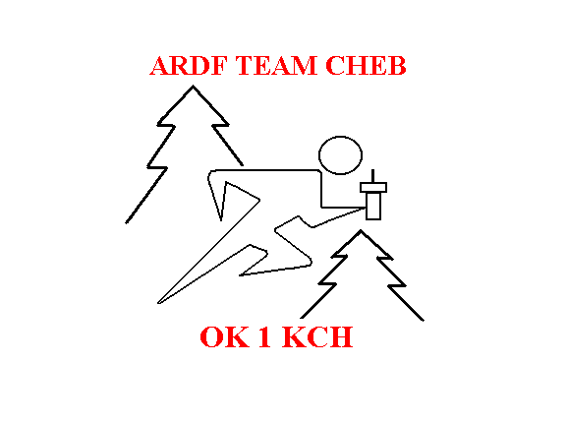
Radioelektronika Cheb
Oddíl rádiového orientačního běhu - Radioklub OK1KWN
P.O.BOX 75, Hradební 18, 350 01 Cheb 1
IČ: 14703599, ČBÚ: 27739-331/0100
www.ardf-cheb.wz.cz

Pozvánka na valnou hromadu Radioelektroniky Cheb o.s. dne 20.10.2011

Datum a čas konání: čtvrtek 20.10.2011 od 18.30 hod
Místo konání: školní družina Františkovy Lázně, Česká č. 1 (vchod od školního hřiště)

Program:
1. schválení programu, jednacího a volebního řádu, volba předsedajícího VH a ověřovatelů zápisu
2. zpráva o činnosti za období 2007-2011
3. zpráva o hospodaření, výše členských příspěvků
4. návrh na prodej chaty a věže na vrchu Háj
5. diskuse
6. volba členů výkonného výboru a revizora
7. schválení usnesení VH

Jednací řád:
- schůzi řídí zvolený předsedající VH, do jeho zvolení místopředseda RECH; VH volí dva ověřovatele zápisu,
- diskutující se hlásí do diskuse předsedajícímu VH, jeho příspěvek obvykle nepřesahuje délku 3 minut,
- diskutující vystupují v pořadí, v jakém se přihlásili,
- návrhy usnesení se předkládají do ukončení diskuse předsedajícímu VH,
- návrh usnesení předkládá předsedající VH, o protinávrzích se hlasuje v pořadí, jak byly předloženy,
- k přijetí usnesení je třeba 3/5 většiny přítomných delegátů, pokud VH nerozhodne jinak.

Volební řád:
- každý z členů má právo prostřednictvím delegáta VH navrhnout člena výkonného výboru (VV) nebo revizora,
- volba je veřejná, nestanoví-li VH, že se volí tajně,
- ověřovatelé zápisu rovněž plní funkci volební komise,
- o volbě VV se sepíše samostatný zápis,

Cheb 29.9.2011 Za výbor: Miroslav Vlach
místopředseda

Počet členů a počet delegátů podle čl. III stanov.

Radioklub OK l KWN : počet členů = 8 počet delegátů = 1
Oddíl ROB: počet členů = 69 počet delegátů = 7

